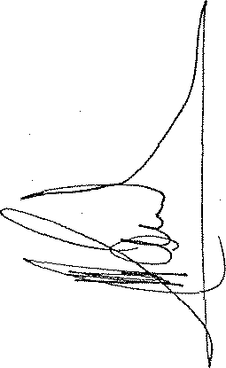


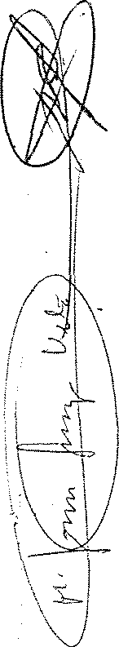
z'tT . i . - con 1.a aenom mac i6n CPIB iiATAC ION LAS PALNAS
, se con s t i vuye un C 1its
Deportivo, con cersonalitad jurídica propia y plena ca- pacidad ie oira-, cuya finalitaó exclusiva es la prác:_ ca de actividades físicas y desortivas, sin inino te lu

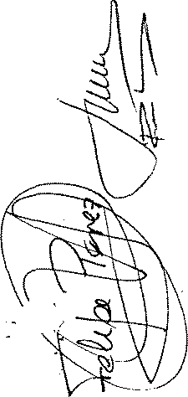
4RT. .-
.1.- _l C1u5 practica:f como orlncioal -otalidat la
2 . 2 . - no oís-ari de, el C1us podrá prace icar otras xc- tal.idaae s d•po-z Aves , prev -o acuerdo de 1a Esaú lea Ge- neral . Su caí c u so ,c se re erin las seccPone s co rre spcn- úiee¢°s , cla s t:ale s se rán ad se r x ta s a la s r° s les ei vas / Federal to-=s 9e lo r c*'la s .



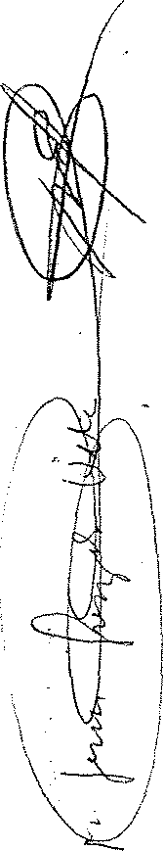
ART . i . — con le denomi nas 1, n C PIB NAVECÍ ON LAS PALMAS
oooortivo, con personalidad ju-'dica prootz y plena ca- pacitai de oñrar, cuya finalidad exclusiva es ía orGct_ ca te activ dotes físicas y deportivas, sin &niso de 1 ero .


A.=t1. 2 . -
,2 ,1 - E1 C1ub practica z6 co-o oz1oc 1oe1 meta11deó 1•
4e x t p y gq 1 - q} 1Cpn1f Z,4D4 P TM ON \ATfiRPCL0 . Y se a*É
c-15 _rs a 1e rE c_otj 4e NJT.IC fOB DC US PALFQS .
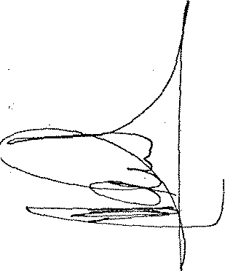
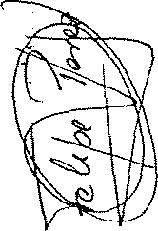
2 . 2 . - No obs:-en ce , el Club podrfi prac ¢ le ar o*z as me- aal Idades dceçor i ves , pren io ecue rdo de l a Esel t ea Ce - neeai . t:i cdel aso , se c r ear fi.n 1as se cc Pone s co rre sooa - d+•n* es , la s cae l e s serán ac sc - x las a las re spec* i vas / Fe‹i•. *se do-ie s Gel o *c i’za s .



- 2 . - * £ Cí oS - e:rá› -in c se a.* • con los s i c en tes loc a le s e i n s •.a Inc £c- e s prot ía s

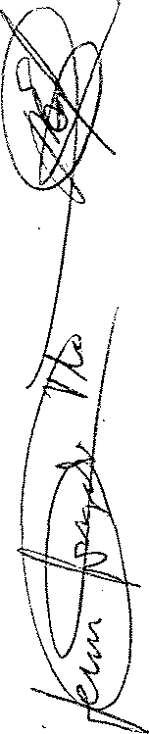

ART. 4.- El ámbito de actuaci6n del Club es RE
(Local, regional

perjuicio de poder adscribirse a organizaciones supraco- munitarias y actuar fuera del territorio de la Comunidad Áut6noma.

CAPITULO II

DE LOS SOCIOS.-

ART . 5 . —
5.1.- El número de socios ser& ilimitado.

5.2.- No obstante, la Junta Directiva podrá suspender la admisión de nuevos socios cuando asf lo exijan razones de aforo o capacidad de las instalaciones.
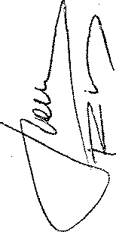
S.3.- Todo acuerdo que adopte al respecto, deber& ser ra tificado por la Asamblea General; en el plazo de dos me-/ ses. Caso de no ser ratificado en dicho plazo, la Junta / Directiva deber& resolver sobre las solicitudes de socio suspendidas, con efectos retroactivos a la fecha de su -/ presentación, si la resolución de admisión fuese positiva.

ART. 6.-
6.1.- Los socios podrán ser de las siguientes clases: De nGmero, honorarios, aspirantes y familiares.
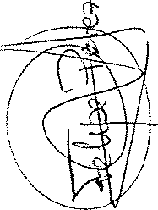
6.2.- Son socios de número todas las personas mayores de edad que estén en pleno uso de sus derechos civiles, sa- tisfagan la cuota de ingreso y lo soliciten por escrito. 6.3.- Los menores de 18 años serán calificados como so- cios aspirantes, cuando así lo soliciten y abonen la cuo ta de ingreso correspondiente. Estos socios sÓlo tendrán derecho al uso de las instalaciones sociales y pasarán - automáticamente a ser socios de número al cumplir la ma- yoría de edad.



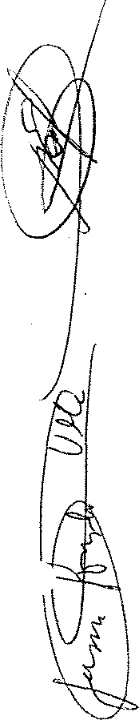

6.4.- Serán honorarios aquéllas personas
nes la Junta Directiva confiera esta distinción ten- drán un puesto de preferencia en los actos oficiales del Club. La Asamblea General podr& exigir determinados re-/ quisitos para otorgar esta condición.
6.5.- Serán socios familiares el cónyuge y los ascen- / dientes y descendientes que convivan con un socio de nG- mero y asi lo acrediten mediante certificaci6n de resi-/ dencia del Ayuntamiento correspondiente. Estos socios -/ tendrán derecho al uso de las instalaciones sociales, -/ previo abono de las cuotas correspondientes.

ART. 7.-
7.J.- La Junta Directiva deberá resolver sobre la soli- citud de admisión de nuevos socios, en el plazo de quin- ce días hábiles, a partir de su presentación.

7.2.- En ningún caso se admitirán las solicitudes pre-/ sentadas dentro de un proceso electoral, hasta que éste/ haya concluido.
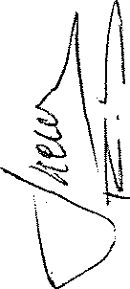
7.3.- La resolución, admitiendo a su nueyo socio, ten-/ drá efectos desde la fecha en que fue solicitada.
7.4.- Contra la resolución denegatoria expresa o t&cita
de la Junta Directiva, cabrá recurso de alzada ante la - Asamblea General, en el plazo de quince días hábiles.

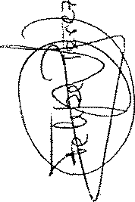
7.5.- El acuerdo de la Asamblea General General estiman do el recurso, tendr& los mismos efectos señalados en el apartado 7.3.

ART. 8.- Los derechos de los socios de número son:
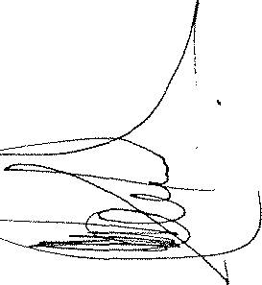
  - Exigir que la actuación del Club se ajuste a lo dispuesto en la legislación vigente y a / las disposiciones estatutarias y reglamenta- rias especificas.
  - Separarse libremente del Club.
  - Conocer las actividades del Club y examinar/ su documentación.

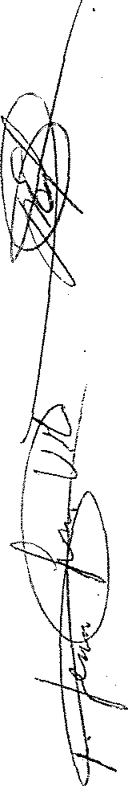

  - Expresar libremente sus opiniones en del Club.
  - Ser elector y elegible para los dganos de re
presentación y gobierno siempre que no se en cuentre en alguno de los casos de excepción/ previstos en los Estatutos o en la legisla- ción vigente.

ART. 9.- Son
a )
obligaciones de los socios de número: Abonar las cuotas aprobadas por la Asamblea/

Geñeral.
- Contribuir al sostenimiento y difusión del / deporte o deportes de la sociedad.
- Aceptar cuantas normas dicte la Asamblea Ge- neral y la Junta Directiva.

ARTES.-La condición de socio, en cualquiera de sus mo- dalidades, se pierde por alguna de las causas siguientes:

- Por voluntad propia.
En el supuesto de renuncia sin previo abono / de las cuotas sociales vencidas, el reintegro estard condicionado al pago de las mismas, -/ con el interés legal correspondiente, computa do desde las fechas de devengo de las cuotas/ no satisfechas hasta el dfa de solicitud del reingreso.
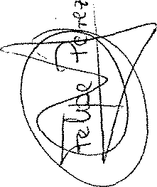
- Por acuerdo de la Junta Directiva, fundado en causas de carácter grave.
Se considera como falta grave, además de aque llas otras que establezca el Reglamento de -/ Disciplina del Club, el impago de las cuotas sociales durante tres meses consecutivos.

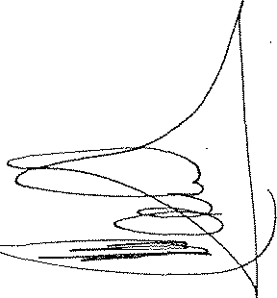



CAPITULO III ORGANQEDE REPRESENTACION Y GOBIERNO.-
ART. 11.- La Asamblea General es el drgano supremo de go- bierno y estar6 integrada por todos los socios de número/ del Club.

ART. 12.-
12.].- Cuando el nGmero de éstos no exceda de dos mil, podrán intervenir todos los socios directamente.
12.2.- Cuando el número de socios exceda, de dos mil,/ se elegirán un mínimo de treinta’ y tres representantes -/ por unidad de millar o fracción y de entre ellos, por el mismo sistema de sufragio libre, igual y secreto.

J2.3.- Los socios candidatos a representantes deberán ser presentados con quince días de antelación a la fecha de la elección, debiendo constar su aceptación.
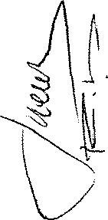
12.4.- La elección de los socios-representantes será/ bianual, debiendo intervenir, por tanto, en todas las -/ Asambleas Generales, tanto ordinarias como extraordina-/ rias, que se celebren en eL periodo para el que fueron / elegidos. No podrán ser elegidos para el siguiente perro do blanual.
12.5.- Caso de producirse vacantes entre los socios- representantes,se celebrarán elecciones parciales con el fin de cubrirlas.
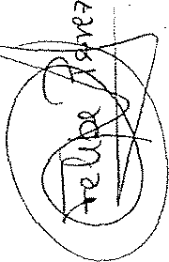
J2.6.- La Asamblea General será convocada por el Pre- sidente, a iniciativa propia o a instancia de la Junta / Directiva o del diez por ciento de los socios de número, mediante comunicacidn escrita y con constancia de un re- cibo por los destinatarios.

42.7.- Entre la fecha de la convocatoria y el dfa se- ñalado para la celebración de la Asamblea deber& mediar/ como mínimo, quince días naturales.





’
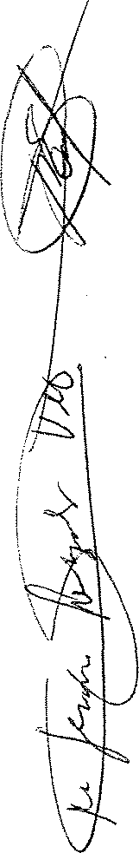
- 6

12.8.- La Asamblea General, tanto ordinaria como ex ’J dinaria, quedaré válidamente constituida, en primera vocatoria, cuando concurran, presentes o representados, / la mayoría de sus miembros. En segunda convocatoria, que/ podrá celebrarse una hora después de la primera, bastará la concurrencia de una tercera parte de los socios de nG- mero.
12.9.- La asistencia a una Asamblea en representación de/ un socio, deberá acreditarse por escrito en el que se fa- culte especialmente para dicha Asamblea. La firma del so- cio deberá estar legitimada por el Secretario del Club.

ART. 13.- Corresponde a la Asamblea General:
a) Elegir a la Junta Directiva, de acuerdo con/ los presentes estatutos.

Cuando la Asamblea General esté integrada -/ por socios-representantes, corresponderá la elección a los socios de número que tengan / la condición de electores de acuerdo con los estatutos.
b ) Aprobar la memoria anual.
c ) Aprobar el presupuesto de ingresos y gastos; la liquidación del ejercicio social; el ba-/ lance y la rendicidn de cuentas.
- Establecer las condiciones de admisión de -/ nuevos socios.
- Ratificar o anular los acuerdos de la Junta
Directiva.
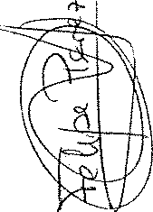
Aprobar, modificar y derogar los estatutos y los Reglamentos del Club.
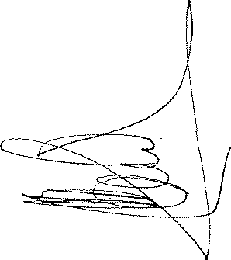
- Disponer de los bienes del Club, tomar dine- ro a préstamo y emitir títulos transmisibles representativos de deuda o parte alícuota pa trimonial.
- Formular moción de censura a la Junta Direc- tiva.
- Conocer las altas y bajas de los socios.

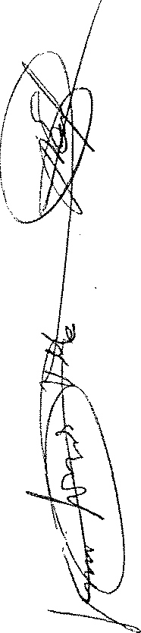

- Cualquier otro asunto de que sea propuesto por la
pa
diez por ciento de los socios de número.

ART. 14.-
14.1.- La Asamblea General deberá ser convocada, en se- sidn ordinaria, al menos una vez al aio, para tratar de -/ las cuestiones señaladas en los apartados b) y c) del artf culo anterior.
44.2.- Las dem&s sesiones serán extraordinarias.

ART. 15.- La Asamblea GeneraL adoptará sus acuerdos por ma yÓría de asistentes, siempre que esté válidamente consti-/ tuída y que en estos estatutos no se establezca una mayo- ría cualificada.


ART. 16.- DE LA JUNTA DIRECTIVA.-
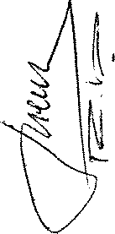
16.1.- La Junta Directiva es el órgano de Gobierno del Club, ejecuta los acuerdos de la Asamblea General y ejer- cerá las funciones que estos estatutos le confieran.
16.2.- La Junta Directiva estar& formada por un número de miembros no inferior a cinco, ni superior a veinte, -/ elegidos conforme a los dispuesto en estos estatutos.
16.3.- La Junta Directiva tendr&: en todo caso, un Pre sidente, un Vicepresidente, un Secretario y un Tesorero. Caso de que existan secciones deportivas, cada una conta- rá con un vocal.
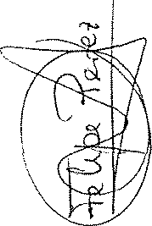
16.4.- En especial, corresponde a la Junta Directiva:
- Mantener el orden y la disciplina en el Club, asi como en las competiciones que se organi- cen.
- Convocar, por medio de su Presidente, a la / Asamblea General.
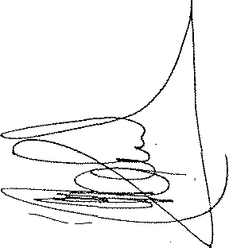
- Resolver sobre la admisión de nuevos socios.
- Redactar los Reglamentos del Club y las nor- mas de uso de las instalaciones y las tari-/ fas correspondientes, que habrán de ser apro

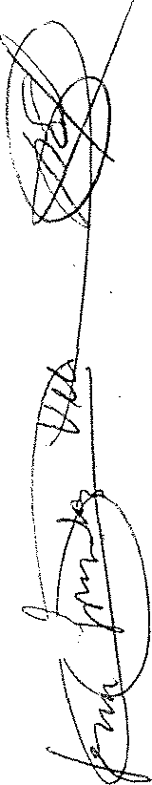

- Nombrar las personas que hayan distintas comisiones que se creen, organizar las actividades del Club.
- Formular inventario y balance anual, así como redactar la Memoria anual del Club y, en gene ral, aplicar todas las medidas deportivas, -/ económicas y administrativas precisas para el fomento y desarrollo del deporte dentro del / Club.
- Cumplir los mandatos de la Asamblea General.

AR'I‘ . 1 7 . —


17.1.- La Junta Directiva quedará válidamente constituí da en primera convocatoria cuando concurran a ella la ma- yorfa de sus miembros. En segunda convocatoria será sufi- ciente la concurrencia, al menos, de tres de sus miembros y, en todo caso, del Presidente o Vicepresidente.
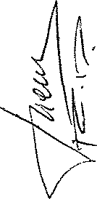
17.2.- La Junta Directiva será convocada por su Presi-/ dente con dos días de antelación como mínimo, a la fecha de celebracidn. También podrá ser convocada a petición de tres o más de sus miembros.

ART. 18.-La Junta Directiva quedaré también válidamente / constituida cuando estén presentes todos sus miembros, -/ aunque no hubiese mediado convocatoria previa.

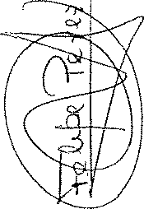
ART. J9.-
19.1.- El Tesorero de la Junta Directiva será el deposi tario de los fondos del Club, firmará los recibos y auto- rizará los pagos y llevaré los libros de Contabilidad.
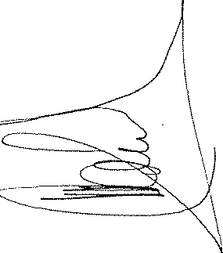
19.2.- Ser& obligacidn del Tesorero, formalizar, duran- te el primer mes de cada año, un balance de situación y / las cuentas de ingresos y gastos, que se pondrán en cono- cimiento de todos los asociados, para su aprobación por / la Asamblea General.




- 9 -

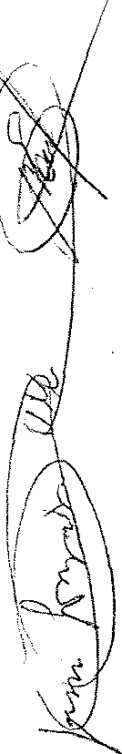
ART. 20.- El Secretario de la Junta Directiva cuidar& chivo de la documentación, redactará cuantos documentos ten a la marcha administrativa del Club y llevará el Libro de Registro de Socios y el Libro de Actas del Club.
AR'I' . 2 1 . -
21:.1.-;.- El Presidente de la Junta Directiva ostentará la / Presidencia del Club y de todos sus Organos Colegiados.
21.2.- El Presidente es el representante legal del Club y serd sustitufdo por el Vicepresidente en los casos de ausen- cia o enfermedad.


ART. 22.- La Junta Directiva adoptará sus acuerdos por mayo- ria de asistentes. Dichos acuerdos ser& recurribles ante la/ Asamblea General correspondiente, de acuerdo con lo que esta blezcan los Reglamentos del Club, aplic&ndose supletoriamen- te lo dispuesto en la Ley de Procedimiento Administrativo / para los recursos de alzada.


CAPITULO IV DE LA MOCION DE CENSURA.-
ART. 23.-
23.1.- La moción de censura podrá ser acordada por la Asam blea General, a petición de un tercio, al menos, de sus miem- bros, y por votación de la mayorfa absOluta de los mismos, en primera convocatoria.En segunda, b&stark la mayoría de los -/ asistentes.
22.2.- Caso de prosperar una mocidn de censura, se procede rá a la convocatoria de nuevas elecciones.
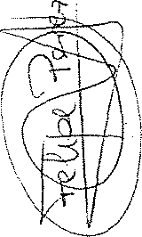
23.3.- En el supuesto a que se refiere el apartado ante- / rior, la Junta Directiva censurada continuará en funciones / hasta que tome posesión la que resulte proclamada definitiva- mente en las elecciones.
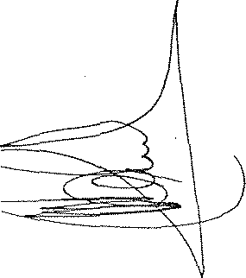
23.4.- Caso de que fuere impugnada la proclamaci6n defini- tiva, ello no impedirá la toma de posesidn de la candidatura ganadora, salvo que el acuerdo de proclamacidn fuere suspen-

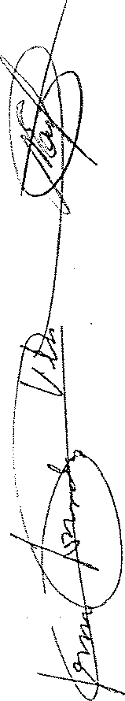

- J0

dido por el órgano que conozca el recurso.

CAPITULO V

REGIMEN ELECTORAL.-

ART. 24.-
24:1.- Los miembros de la Junta Directiva serán elegi- dos mediante sufragio libre, igual, directo y secreto,-/ por y entre los socios de número, en candidatura cerrada 24.2.- En la lista cerrada habrá de figurar la rela- / ci6n de titulares y suplentes, con indicación del cargo/ que cada uno aspira a desempeñar.

24.3.- Quien encabece la lista ganadora, será el Presi dente del Club y de sus Organos Colegiados.

24.4.- Para la elección de la Junta Directiva, serd ne cesario el voto de la mayorfa de ’los miembros asistentes a la Asamblea General, siempre que esté constituida en / legal forma.
24.5.- Cuando el nGmero de Socios con derecho a voto / exceda de quinientos, podr& emitirse el voto por correo, si asi lo acuerda la Asamblea General, de acuerdo con lo que establezcan las normas siguientes:
- El sobre habr& de contener fotocopia del Do- cumento Nacional de Identidad.
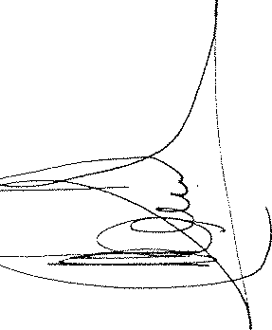
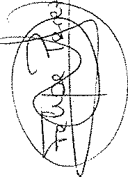
- 5e votar& a una sdla de las candidaturas - / aceptada por la Junta Electoral. En el caso de que existieran varias candidaturas acepta das, se votaré a una sdla de ellas, sin in- troducir en la misma ninguna modificación ni alteración en el orden de los candidatos. Si existiera alguna modificación o alteración,/ la declaración de nulidad o no del voto será declarada por la Mesa Electoral.

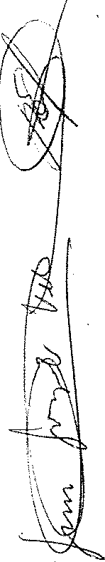



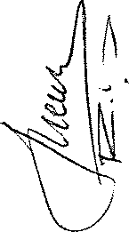
24.6.- E1
años.
El sobre conteniendo ía habrá de ser dirigido a

consignando el domicilio que acuerde la Asam-/ blea General y, en su defecto, el del Club.
Si se recibiera el voto por correo con poste- rioridad a la terminación o cierre de la vota ción, no se computará el voto ni se estiman como votante al elector.
La Mesa Electoral comprobará si el sobre lle- va el sello de la oficina de correos, acredi tativo de haberse presentado en tiempo hábil, entendiéndose por tiempo h6bil el sobre pre-/ sentado y sellado por la oficina de correos a partir de la proclamacidn definitiva de los / candidatos, así como de la aprobación defini- tiva del Censo Electoral.
Asimismo, la Mesa Electoral comprobará si el
elector tiene derecho al voto. En caso con- / trario, es decir, faltándo alguno de los cita dos requisitos, el voto no será computado. mandato de la Junta Directiva ser& de cuatro

24.7.- Los miembros de la Junta Directiva no podrán ser reelegidos por más de tres mandamos consecutivos.
ART . 2 5 . —
25.1.- La Junta Directiva acordará la convocatoria de / elecciones en los siguientes supuestos:
- Por expiración del mandato.
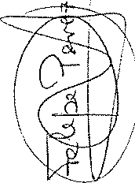
- En caso de mocidn de censura acordada por la Asamblea General.
- Cuando por haberse producido vacantes no pue da constituirse válidamente.
- Por dimisión de la propia Junta.

25.2.-
caso de producirse vacantes en
Junta Direc
tiva, por dimisión, fallecimiento, incapacidad física, in compatibilidad o sanción disciplinaria o judicial, serán/ cubiertas por los suplentes que figuren en la lista gana-
dora.

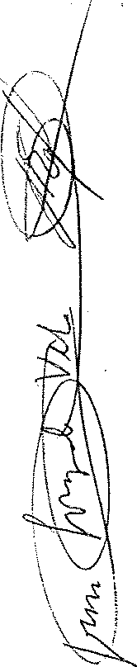




ART. 26.- Requisitos para ser candidato:
  - Ser español o extranjero con
8egal en España (Art. 8 Ley Orgá a 7/

  - Mayor de edad.
  - En pleno uso de los derechos civiles.
  - Ser socio de nGmero del Club.
  - No ostentar cargo directivo en el Club deportivo o en otra entidad deportiva. En caso de que tuviera que dimitir m&s del 50% de la Junta Directiva saliente, por este motivo, se procederá a la cons titucidn de una comisión gestora nombra da por la Asamblea General hasta tanto/ tome posesión la que resulte elegida.
ART. 27.- Requisitos para ser elector:

- Ser socio de número con una antigüedad/ de seis meses, contada hasta la fecha / de convocatoria de elecciones.

- No estar sujeto a sanción disciplinaria que lo inhabilite.
- Estar al corriente en el pago de las -/ cuotas.
ART. 28.- Procedimiento electoral:
28.1.- La Junta Directiva convocará Asamblea Gene ral, a los siguientes efectos:
- Aprobación del Reglamento o normas elec torales, especificando el calendario -/ electoral.
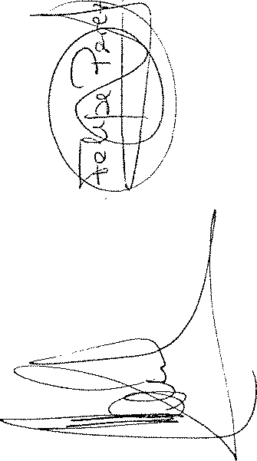
- Sorteo de miembros de la Junta Electoral. 28.2.- El plazo entre convocatoria y eleccidn no / sobrepasará los treinta días h&biles siendo los cinco primeros días de exposición de listas de los socios / con derecho a voto y posibles candidatos. Los quince dias siguientes para presentación de candidaturas, y/

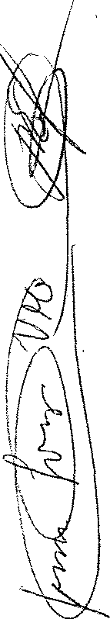

- 13 -

los cinco dias siguientes resolver sobre
lidez de las mismas y del censo electoral. Pasado es te último plazo no se admitirá ninguna impugnación / sobre estos dos extremos.

28.3.- Si no se hubiese presentado candidatura algu na, se formalizará un nuevo calendario electoral en/ un plazo mínimo de diez días y m&ximo de Veinte. Sí al término del mismo tampoco se hubiera conseguido -/- una candidatura válida, se reiterar& el proceso elec toral hasta la definitiva proclamacidn de una candi- datura.

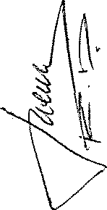

28.4.- En caso de empate, se proclamar& como ganado- ra la candidatura encabezada por quién tenga el núme ro de asociados m6s antiguos.

28.5.- En el caso de que existiera una sola candida- tura válida, ésta ser& proclamada por la Junta Elec- toral como nueva Junta Directiva.

28.6.- La candidatura ganadora tomára posesión, en / el plazo de veinte dfas naturales a partir de su pro clamación definitiva, ante la Junta Electoral sin -/ perjuicio de los dispuesto en el Art. 23.4. de estos Estatutos.

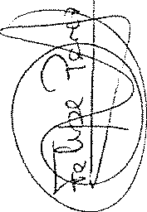
ART. 29.- De la Mesa Electoral.

29.1.- Actuará de Mesa Electoral, la Junta Electo ral del Club.

29.2.- Sus funciones son:
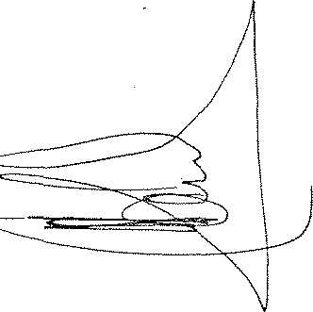
- Comprobar la identidad de los votantes.



- Recoger las papeletas de voto.
- Redactar Acta con: número de electof
tos emitidos, votos v&lidos y votos nulos.

ART. 30.- De la Junta Electoral.
30.1.- La Junta Electoral estará constitufda por cin co miembros de la Asamblea, elegidos por sorteo, que se-/ rán los titulares, y cinco suplentes, elegidos de la mis- ma forma, los cuales sustituir&n a los titulares en el ca so de que éstos se presenten como candidatos en las elec- ciones, así como en los casos de ausencia o enfermedad.
30.2.- Ser& Presidente el miembro mfs antiguo en el Club. Caso de tener los cinco componentes igual antigüe- dad, ser& Presidente el de más edad.

30.3.- Actuará de Secretario de la Junta Electoral / el del Club.

30.4.- No podrá ser miembro de la Junta Electoral -/ ninguna persona que se presente como candidato a las elec ciones.
3 0 . 5 . - Corresponderá a la Junta Electoral:
- Organizar las elecciones, resolviendo so- bre cualquier asunto que ataña a su desa- rrollo.
- Resolver impugnaciones.
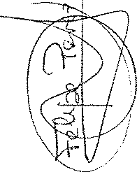
- Aprobar definitivamente el censo electo-/ ral con anterioridad a la celebración de las elecciones. Una vez celebradas, no po dra la Junta Electoral revisar el censo / electoral.
30.6.- Las resoluciones o acuerdos de la Junta Elec toral serán recurribles de acuerdo con lo dispuesto en / la legislación vigente.

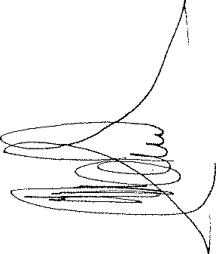
CAPITULO VI REGIMEN DISCIPLINARIO.-
AR'I‘ . 3 1 . -
3 1 . 1 . - En cuanto al régimen disciplinario, sera de/


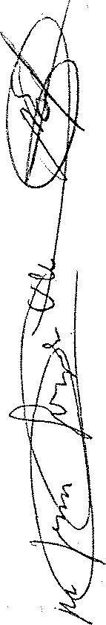
se adscriba. Supletoriamente 'C aplicará la normativa -/ del Estado y los Reglamentos #m La Federación Española /
respectiva.
31.2.- El órgano competente °n materia disciplinaria /
es la Junta Directiva.
31.#.- La imposicidn de san°#/n requerirá, en todo ca-
so,’la instrucción de expedl›n#* ’O’ a’dienCia del afec- tado.

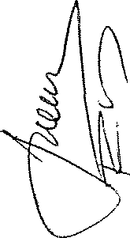
CAPITULO ## DEL REGIMEN ECONOMICO FINANCCERO.-
ART . 3 2 . -
32.1.- En el momento de cr a°íón del Club, el patrimo- nio fundacional es NINGUNO

y en el futuro estará integrndO por:
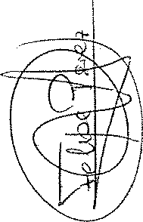
- Las aportaciones económicas de los socios, /
que apruebe la Asamblea Geneçal•
- Las donaciones o subvenciones que reciba.
- Los resultados euOndmicos que puedan produ-/ cir los actos qua organice la entidad.
- Las rentas, frut s o intereses de su patrimo
nio.

32.2.- El presupuesto anual *Ricial del Club asciende
DOCE I£LOIS DL PLSLT?S ANUALES ?PROXIYADiNEETE

ART. 33.-
3.1.- Queda expresamente eyCluldo como fin del Club,/

„, ’;“ '',

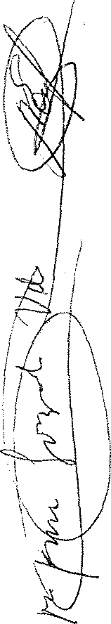
el &nimo de lucro, y no podrá destinar sus bienes fines industriales, comerciales, profesionales o de serv o
^
ni ejercer actividad de igual carácter con la fina de repartir beneficios entre sus socios.
33.2.- La totalidad de sus ingresos deber& aplicarse al tumplimiento de sus fines sociales. Cuando los ingresos / procedan de subvenciones recibidas con cargo a los presu- puestos de la Comunidad Autónoma de Canarias, el control de los gastos imputables a esos fondos corresponde a la / Direcci6n General de Deportes, en su caso y a la Federa- ción Casaría respectiva.

ART. 34.-
34.1.- Podrá gravar y enajenar su bienes iñmuebles, to- mar dinero a préstamo y emitir títulos transmisibles re-/ presentativos de deuda o parte alícuota patrimonial, siem pre que cumpla los siguientes requisitos:

  - Que sean autorizadas tales operaciones por ma yoría de dos tercios ’de la Asamblea General.
  - Que dichos actos no comprometan a modo irrepa rable al patrimonio del Club a la actividad / físico-deportiva que constituye su objeto so- cial.Para la adecuada justificación de este / extremo, podrá exigirse, siempre que lo_soli- citen un cinco por ciento, al menos, de los / asociados, el oportuno dictamen económico ac- tuarial.
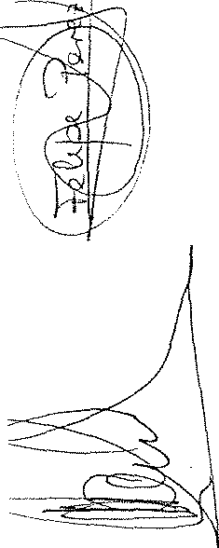
Cuando se trate de tomar dinero a préstamo en cuantía superior al 25 por ciento del presu-/ puesto anual del Club o que represente un por centaje igual del valor del patrimonio, así / como en los supuestos de emisión de títulos, requerirá el informe favorable de la Federa-/ ción Canario respectiva.
34.2.- B1 producto obtenido de la enajenación de insta- laciones deportivas o de los terrenos en que se encuen- / tren, debera invertirse fntegramente en la adquisición, / construcción o mejora de bienes de la misma naturaleza.

{*-., *„.?„.’,., ,”,U.„’,’„G„,Ç',›'.,"/ „„.’{,“, ’..’„.A,í’Ú-.?'.„'ú”’

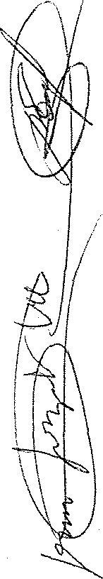



ART. 35.-

de parte alfcuota.
35.1.- Los tftulos de deuda o monial que emita el Club, serán
35.2.- Los títulos se inscribir&n en un libro que lleva rá al efecto el Club, en el cual se anotarán las sucesi-/ vas trasnferencias.
35.3.- En todos los títulos constarán el valor normina\ la fecha de emisión y, en su caso, el interés y plazo de/ amortización.

ART: 36.-

36.1.- Para la suscripción de los títulos de deuda, ten drán preferencia los socios, y su posesión no conferirá / derecho alguno especial, salvo la percepción de los inte- reses establecidos conforme a la legislacl6n vigente.
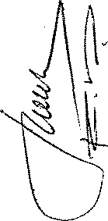
36.2.- Los títulos de parte alícuota patrimonial, sólo/ podrán ser suscritos por los socios. La condición de so-/ cio no est& limitada a quienes se encuentren en posesión de tales títulos, no se conferir& a sus poseedores algún derecho especial. En ningGn caso, estos títulos darán de- recho especial. En ningGn caso, estos títulos darán dere- cho a la percepción de dividendos o beneficios.
36.3.- Los títutlos de deuda o parte alícuota patrimo-/ nial, serán transferibles de acuerdo con los requisitos y condiciones que, en cada caso, establezca la Asamblea Ge- neral.


CAP BT UE O VIII DEL REGIMEN DOCUMENTAL DEL CLUB.-
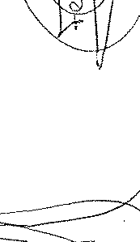
ART. 37.- Integrará el régimen documental y contable del/ Club:
a) El Libro de Registro de Socios, en el que de ber& constar sus nombres y apellidos, el nú- mero de Documento Nacional de Identidad y -/

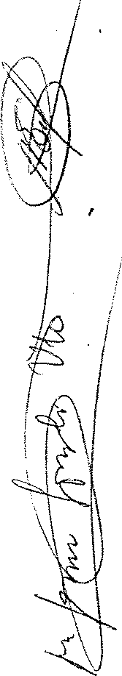

b )
celebre la Asamblea General la Junta Di rectiva, con expresidn de la fecha, asisten-/ tes, asuntos tratados y acuerdos adoptados. / Las actas serán suscritas, en todo caso, por el Presidente y Secretario del drgano colegia do.
  - Los Libros de Contabilidad en los que figura-
r&n, tanto el patrimonio, como los derechos y obligaciones e ingresos y gastos del Club, de biendo precisarse la procedencia de aquellos/ y la inversidn o destino de éstos.

  - El balance de la situación y las cuentas de / sus ingresos y gastos que el Club deberá for- malizar durante el primer mes de cada año y / que pondr&n en conocimiento de todos sos so-

  - Todos aquellos auxiliares que consideren opor tunos para un mejor desenvolvimiento de sus / fines.

CAPITULO IX
ESTATUTOS, REGLAMENTOS Y DISOLUCION DEL CLUB.-

ART. 38.- Los presentes Estatutos podr&n ser desarrolla- / dos mediante Reglamentos de Régimen Interior.

ART. 39.- Los presentes Estatutos sdlo podrán ser modifica dos Ó derogados en Asamblea General Extraordinaria,
cada al efecto, mediante acuerdo que deber3 adoptarse en
de tercios de
Asamblea en primera convocatoria de la mayoria de los -/ asistentes, en segunda. En caso de que la modificación sea consecuencia de disposiciones emanadas de la Administra- / queda facultada la Junta Directiva para dictar
provisionales de aplicación que ratificara la Asam-

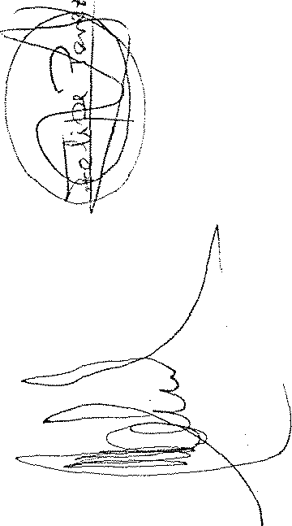



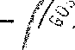
blea en la primera reunión que
- 19
todo caso al Derecho porpio de la Comunidad Autónoma y, supletoriamente, ál del Estado.

ART. 40.- El Club se extinguirá o disolvefa, mediante / acuerdo adoptado en votación cuallficada de dos tercios de aSi5tentes a la Asamblea General Extraordinaria, asf como en los demás casos previstos en las leyes.

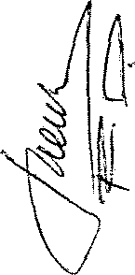

ART. 4J.- En caso de disolución su patrimonio neto re-/ vertir& a la colectividad a cuyo fin se comunicará tal disolución a la Dirección General de Deportes del Go- / bierno de Canarias, que acordará el destino de dichos / bienes para el fomento y desarrollo de las actividades físico-deportivas y en la forma que determinen las dis posiciones legales aplicables.

